6.3.2 伝播特性
表現定理（6.3.3）式を用いて強震動計算を行うには、震源特性に加えて震源から観測点までの波動伝播特性であるグリーン関数(Green Function)を適切に評価する必要がある。付録Aに示したグリーン関数はソース点$Y=(x_{s},y_{s},z_{s})$のk方向に単位の力を与えたとき、観測点$X=(x_{o},y_{o},z_{o})$で観測されるi方向の変位と定義され、周波数領域での表示は$U_{\text{ik}}(X,Y;ω)$と表現される。グリーン関数には理論的グリーン関数と経験的グリーン関数がある。理論的グリーン関数には、最も単純なＳ波の遠方近似解や全無限一様弾性体の解析解、半無限一様弾性体や半無限成層地盤を対象とした波数積分法による理論解、盆地地盤など不整形地盤を対象として有限要素法や差分法などの数値解、などがある。経験的グリーン関数には観測記録を震源スペクトルのスケーリング則を用いて補正して使用する場合（半経験的手法）や、マグニチュードや震源距離などのパラメータで統計処理した経験式を用いる場合、がある。また長周期の地震動には理論的グリーン関数を用い、短周期の地震動は経験的グリーン関数を用いるなど、各手法の適性に応じて合成したグリーン関数はハイブリッドグリーン関数と呼ばれる。
ここでは主として理論的グリーン関数を用い、グリーン関数を構成する実体波や表面波の伝播や減衰などの地震波の様々な伝播特性を説明する。
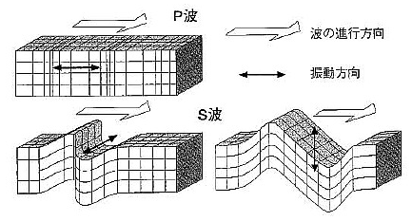
a. 実体波の伝播
地震により震源からＰ波（Primary Wave）とＳ波（Secondary Wave）からなる実体波(Body Wave)が放出される。下で説明するようにP波の伝播速度（Vp）はS波（Vs）よりも大きため初期微動とも呼ばれ、Ｓ波はＰ波より振幅が大きいため主要動とも呼ばれる。図6.3.19に示されるようにＰ波は粗密波（縦波）であり、進行方向に圧縮・伸張しながら伝播する。一方、Ｓ波はせん断波（横波）であり、進行方向にせん断変形しながら伝播する。せん断振動の方向が地表面に平行なS波をSH波、垂直なS波はSV波と呼ぶ。
図6.3.19 実体波の種類¹⁾
SH波
SV波
$−ρ\text{Adx}⋅\overset{¨}{v}$$−ρ\text{Adx}⋅\overset{¨}{u}$
x
y
x
x+dx
Q+dQ
Q
x
y
x
x+dx
P+dP
P

図6.3.20 １次元S波（せん断波）の振動
図6.3.21 １次元P波（縦波）の振動
実体波の基本的な伝播特性を最も単純な１次元波動で説明する。図6.3.20に示すようにS波（せん断波）がx方向に１次元伝播するとき、微小部分dxに作用するY方向の力の釣合式は、微小部分に作用する慣性力とxとx+dxの境界面に働くせん断力より次式となる。
$$−ρ\text{Adx}⋅\overset{¨}{v}+(Q+\frac{∂Q}{∂x}\text{dx})−Q=0$$
ここでρは密度、Aは境界面の断面積、$v$はｙ方向の振幅、ドットは時間微分である。Qは断面に作用するせん断力で、
$Q=Aτ=Aμ\frac{∂v}{∂x}=Aρ{\text{Vs}}^{2}\frac{∂v}{∂x}$、 ここで、$τ=μ\frac{∂v}{∂x}$、 $\text{Vs}=\sqrt{\frac{μ}{ρ}}$
である。ここでμはせん断剛性である。上式を変形すると次の運動方程式（波動方程式）を得る。
$\overset{¨}{v}={\text{Vs}}^{2}\frac{∂^{2}v}{∂x^{2}}$、 (6.3.26)
この一般解は次式で表せる。
$v(x,t)=f(x/{\text{Vs}}−t)+b(x/{\text{Vs}}+t)$ (6.3.27)
ここでf、bは波形形状を規定する関数で波動関数と呼ばれる。前者は進行波（xの＋方向）、後者は逆行波（xの－方向）を表す。関数fが進行波になっていることは、例えばt=0, x=0の時の関数ｆの引数は０となるが、時間t=x/Vs後に+xの位置にあるときも引数は０となり、同じ形状の波形が+x方向に速度Vsで進行していることが分かる。
次に(6.2.26)式をフーリエ変換し、周波数領域で表示すると次式を得る。
$\frac{∂^{2}V}{∂x^{2}}+k_{S^{2}}V=0$ （$k_{S}=ω/{\text{Vs}}$） (6.3.28)
ここで$V$は$v$のフーリエ変換である。またk_{S}は波数（Wavenumber）と呼ばれ、その逆数は波長（Wave Length）と呼ばれる。(6.3.28)式の一般解は次式で表せる。
$V(ω,x)={\text{Fe}}^{iω(x/{\text{Vs}}−t)}+{\text{Be}}^{−iω(x/{\text{Vs}}+t)}=\left({\text{Fe}}^{+\text{ixks}}+{\text{Be}}^{−\text{ixks}}\right)e^{−iωt}$ (6.3.29)
ここでF、Bの項はそれぞれ進行波と逆行波を意味し、F、Bの値はその振幅である。ここで、進行波を距離（x）の＋方向で定義したため、(6.3.1)式で説明したように時間に関する項は$e^{−iωt}$で定義されることに注意されたい。
次に、図6.3.21に示すようにP波（縦波）がx方向に１次元伝播するときの波動方程式を導く。微小部分dxに作用するX方向の力の釣合式は、作用する慣性力と境界の軸方向力より次式となる。
$$−ρ\text{Adx}⋅\overset{¨}{u}+(P+\frac{∂P}{∂x}\text{dx})−P=0$$
ここで$u$はX方向の振幅、Pは断面に作用する軸方向力で、
$P=Aσ=A(λ+2μ)\frac{∂u}{∂x}$、 ここで、$σ=(λ+2μ)\frac{∂u}{∂x}$
である。ここでλ、μはラメの定数である。応力－ひずみ関係は付録Aの(a.8)式を参照されたい（$σ≡σ_{\text{xx}}$、$∂u/∂x≡ε_{\text{xx}}$、$ε_{\text{yy}}=ε_{\text{zz}}=0$とする）。上式より次の運動方程式（波動方程式）を得る。
$\overset{¨}{u}=\frac{λ+2μ}{ρ}\frac{∂^{2}u}{∂x^{2}}={\text{Vp}}^{2}\frac{∂^{2}u}{∂x^{2}}$、ここで、$\text{Vp}=\sqrt{\frac{λ+2μ}{ρ}}$ (6.3.30)
(6.3.30)式と（6.3.26）式の比較より、P波は速度Vpで伝播することが確認できる。同時にS波で導いた諸式は、VsをVpで置換するとP波にも全てそのまま成り立つことも分かる。

b. 一様弾性体のグリーン関数
グリーン関数や波動伝播の基本的な特性を理解するため、まず最も単純な理論的グリーン関数のひとつである全無限一様弾性体のグリーン関数を調べよう。この場合、グリーン関数$U_{\text{ik}}$は解析解として
$U_{\text{ik}}(X,Y;ω)=\frac{1}{4\text{πμ}}\left\{ψ(r)⋅δ_{\text{ik}}−χ(r)⋅r_{,i}r_{,k}\right\}$ （i,k=x,y,z）……. (6.3.31a)
$U_{\text{ik},j}=\frac{1}{4\text{πμ}}\left\{\frac{dψ}{\text{dr}}δ_{\text{ik}}r_{,j}−\frac{dχ}{\text{dr}}⋅r_{,i}r_{,j}r_{,k}−\frac{χ}{r}\left(δ_{\text{jk}}r_{,i}+δ_{\text{ij}}r_{,k}−2r_{,i}r_{,j}r_{,k}\right)\right\}$…. (6.3.31b)
で与えられる（付録Aを参照）。ここで$μ$はせん断剛性、$δ_{\text{ik}}$はクロネッカーのデルタ関数、rは震源$(x_{s},y_{s},z_{s})$から観測点$(x_{o},y_{o},z_{o})$までの震源距離であり、その方向微分や座標成分は(6.3.10)式で与えられる。一方、$ψ$、$χ$は
$ψ(r)=\left\{\frac{1}{(S⋅r)^{2}}−\frac{1}{S⋅r}+1\right\}\frac{e^{S⋅r}}{r}−{\left(\frac{P}{S}\right)}^{2}\left\{\frac{1}{(P⋅r)^{2}}−\frac{1}{P⋅r}\right\}\frac{e^{P⋅r}}{r}$ $χ(r)=\left\{\frac{3}{(S⋅r)^{2}}−\frac{3}{S⋅r}+1\right\}\frac{e^{S⋅r}}{r}−{\left(\frac{P}{S}\right)}^{2}\left\{\frac{3}{(P⋅r)^{2}}−\frac{3}{P⋅r}+1\right\}\frac{e^{P⋅r}}{r}$…………. (6.3.32)
である。上式の第一項はS波、第二項はP波の進行波であり、式中のS,Pは
$S=i\frac{ω}{\text{Vs}}$、 $P=i\frac{ω}{\text{Vp}}$、……………. (6.3.33)
である。ここでiは虚数である。(6.3.32)式よりP波はS波に比べ、(P/S)²=(Vs/Vp)²の比で振幅が小さいことが分かる。
(6.3.32)式の中括弧内の1/r²の項はrは小さいときに効くため近地項（Near-Field Term）と呼ばれ、1/rの項は中間項（Intermediate Term）、１の項はrは大きいときに効くため遠地項（Far-Field Term）、と呼ばれる。なかでも遠地項は高振動数（大きなω）で支配的となり、 (6.3.32)式は次式で近似できる。
$ψ(r)≈\frac{e^{S⋅r}}{r}$、 $χ(r)≈\frac{e^{S⋅r}}{r}−{\left(\frac{P}{S}\right)}^{2}\frac{e^{P⋅r}}{r}$
$U_{\text{ik},j}≈−\frac{1}{4\text{πμ}}\left\{\frac{S}{r}\left(δ_{\text{ik}}−r_{,i}r_{,k}\right)r_{,j}e^{s⋅r}−\frac{P}{r}{\left(\frac{P}{S}\right)}^{2}r_{,i}r_{,j}r_{,k}e^{p⋅r}\right\}$ ($ω⋅r→∞$)…. (6.3.34)
点震源を仮定した表現定理に上式を適用すると（6.3.8）式の遠方近似解を得る。rに関する減衰は幾何減衰と呼ばれ、遠方近似解の実体波は1/rで減衰することが分かる。
一方、静的解は(6.3.32)式でω→0とすることにより、次式を得る。
$$ψ(r)=\frac{1}{2r}\left\{{\left(\frac{\text{Vs}}{\text{Vp}}\right)}^{2}−1\right\}=\frac{−1}{4r(1−ν)}$$
$$χ(r)=\frac{1}{2r}\left\{{\left(\frac{\text{Vs}}{\text{Vp}}\right)}^{2}+1\right\}=\frac{3−4ν}{4r(1−ν)}$$
$U_{\text{ik},j}=−\frac{1}{\text{16}\text{πμ}(1−ν)r^{2}}\left\{(3−4ν)δ_{\text{ik}}r_{,j}−δ_{\text{jk}}r_{,i}−δ_{\text{ij}}r_{,k}+3r_{,i}r_{,j}r_{,k}\right\}$ （ω＝0）…. (6.3.35)
上式より静的グリーン関数の幾何減衰は1/r²であることが分かる。

c. 実体波の屈折・透過・反射
現実の地盤は一様では無く不均質であるため実体波は散乱し、さらに図6.3.22に示されるように地盤境界により透過や反射･屈折を繰り返し、複雑な波となって地表面で観測される。震源から観測点まで放出される地震波の伝播した経路を波線（Ray）、同時刻の波線の先端で構成される面を波面(Wave Front)という。均質等方弾性体の点震源から放射される実体波の波面は、震源を中心とする球面となって広がる。よってこの波動は球面波(Spherical Wave)と呼ばれる。一方、遠方にある観測点の近くでの波面は平面に近似できるため、この波動は平面波(Plane Wave)と呼ばれる。
地盤境界
図6.3.22 透過波と反射・屈折波
反射波
屈折波
透過波
入射波
θ₁
θ₂
地盤境界
Ｖ₂
Ｖ₁
図6.3.23 スネルの法則
B₀
B₁
A₀
A₁

いま平面波が、図6.3.23で示ように地盤境界面とθ₁の角度で入射し、θ₂の角度で透過する場合を考える。２つの地盤の速度をV₁のV₂とし、入射波面A₀B₀から透過波面A₁B₁となるまでに要する時間を⊿tとすると、次式が成り立つ。
$A_{0}B_{1}=\frac{B_{0}B_{1}}{\text{sin}θ_{1}}=\frac{V_{1}Δt}{\text{sin}θ_{1}}=\frac{A_{0}A_{1}}{\text{sin}θ_{2}}=\frac{V_{2}Δt}{\text{sin}θ_{2}}$ $∴$$\frac{\text{sin}θ_{1}}{\text{sin}θ_{2}}=\frac{V_{1}}{V_{2}}$….. (6.3.36)
(6.3.36)式はスネルの法則（Snall’s Law）と呼ばれる。一般に地盤は浅いほど伝播速度が小さくなるため、震源で様々な方向に放射された実体波は、地表近くになるとθが0、すなわちほぼ鉛直真下から入射する波となる。従って、地表では縦波であるＰ波は上下方向にガタガタと揺れ、横波であるＳ波はユサユサと水平方向に揺れる。
次に、図6.3.24に示すように２層の地盤がx=0で接しているとし、せん断波の透過波と反射波を求める。まず入射地盤から入射波f₀が上昇し、透過地盤への透過波f₁と入射地盤への反射波g₀が生じたとする。このとき各波の伝播を周波数領域で与えると次式で表せる（時間項$e^{−iωt}$は省略）。
図6.3.24 実体波の入射・反射・透過
入射波
反射波
透過波
透過地盤
入射地盤
入射波：$f_{0}(ω,x)=F_{0}e^{{+iωx}/{\text{Vs}}0}$
透過波：$f_{1}(ω,x)=F_{1}e^{{+iωx}/{\text{Vs}}1}$ (3.2.37)
反射波：$b_{0}(ω,x)=B_{0}e^{{−iωx}/{\text{Vs}}0}$
入射波は境界面（x=0）に達したときの時間をt=0とすると、境界面の変位と応力の連続条件より
変位：$f_{0}(ω,0)+b_{0}(ω,0)=f_{1}(ω,0)$、 $∴F_{0}+B_{0}=F_{1}$
応力：$μ_{0}\left\{f_{0,x}(ω,0)+b_{0,x}(ω,0)\right\}=μ_{1}f_{1,x}(ω,0)$、 $∴ρ_{0}{\text{Vs}}_{0}(F_{0}−B_{0})=ρ_{1}{\text{Vs}}_{1}F_{1}$
を得る。従って、入射波の振幅に対する反射波と透過波の振幅の比は
反射係数：$R≡{B_{0}}/{F_{0}}=X$、 ここで、$X=(1−α)/(1+α)$ (6.3.38a)
透過係数：$T≡{F_{1}}/{F_{0}}=1+X$、 ここで $α=ρ_{1}{{\text{Vs}}_{1}}/{ρ_{0}}{\text{Vs}}_{0}$ (6.3.38b)
である。ここでαは波動インピーダンスと呼ばれる。
特殊な例として透過地盤が剛な場合、Vs₁=∞であるため、インピーダンスは∞、反射係数（X）は－1となり、入射波は位相を逆転し全反射される。また透過係数は０となるため、境界での振幅は０もなる。一方、透過地盤が存在せず、境界が自由表面の場合、Vs₁=0であるため、インピーダンスは0、反射係数（X）は1となり、入射波の位相はそのままで完全に反射される。また透過係数は２となるため、自由表面での振幅は入射波の２倍となる。
一方、P波の透過や反射の場合は、上で得られた諸式においてVsをVpに置換すれば全てそのまま成り立つ。

d. 減衰とQ値
震源から発生した波が距離とともに波面が広がることによる減衰を幾何減衰(Geometrical Attenuation)という。(6.3.34)式に見られるように実体波は震源から球面状に伝播し、その遠地項の幾何減衰は1/rである。実際の波動は地盤内を反射・屈折するので、一般に震源距離が大きくなると幾何減衰は1/rより少なくなる。ちなみに次に説明する表面波は、震源から地表面を円筒状に伝播する波となり、その幾何減衰は1/√rである。一方、静的項の幾何減衰は(6.3.35)式より1/r²ある。
地震波は幾何減衰の他に、散乱減衰(Scattering Attenuation、地盤の不均質構造によっては波が散乱することによる減衰。散乱により振幅は小さくなるがコーダ波を生じ、継続時間は長くなる)や内部減衰（Intrinsic Attenuation、波動エネルギーが熱エネルギーに変換されることによる減衰）などによって振幅が小さくなる。地震学ではこのような減衰（主として内部減衰）を、Ｑ値と呼ばれる値を用いてモデル化する。Ｑ値は地盤速度に虚数部を導入して次式で表現する。
$V_{C}=\overline{V_{C}}(1−i/2Q_{C})$ …(6.3.39)
ここでCは、P波の場合にはPを、S波の場合にはSを用いる。実際、(6.3.39)式を(6.3.8)式に代入すると、次式が得られる。
$U_{k}^{C}(Y;ω)=\frac{\text{Fs}⋅R_{k}^{C}}{4πrρ{\text{Vc}}^{2}}e^{{iωr}/{\overline{\text{Vc}}}}e^{{−ωr}/2\text{Qc}}\overset{˙}{M}(ω)$ …(6.3.40)
Q値による指数関数により、振動数ωと震源距離ｒが大きく、Q値が小さいほど振幅が小さくなる。ちなみに建築で用いる減衰定数ｈとＱ値とはh=1/2Qの関係がある。通常、Q値は一定値ではなく、振動数に依存する関数となり、特に高振動数ではモデル化に注意を要する。地殻構造や堆積層地盤に対して様々なQ値関数が提案されているが、詳細は文献²⁾を参照されたい。

e. 半無限成層地盤における実体波と表面波
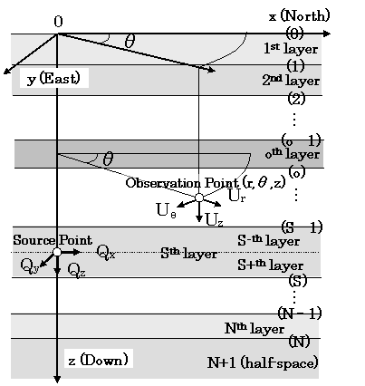
地盤は深部では重く硬く、地表近くでは軽く柔らかい層構造を成している。このような地盤の層構造を最も単純にモデル化したのが、図6.3.25に示すように自由表面を考慮した半無限平行成層地盤である、半無限成層地盤では上で説明した直達の実体波だけでばく、層境界での透過・反射・屈折波に加え、表面波（Surface Wave）が現れる。層構造は数学的に伝達マトリックス（Propagator Matrix）としてモデル化され、そのグリーン関数の周波数領域での理論解は波数積分を含んだ形となり、数値積分によって計算される（波数積分法）。伝達マトリックスや波数積分法に関して多くの手法が提案されている（詳細は文献³⁾を参照）。
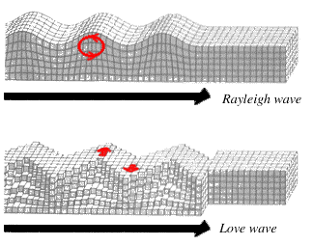
表面波（Surface Wave）は震源から放出された実体波が、地表面と地盤層の境界により柔らかい表層内に閉じ込められ、ゆっくりと水平方向に伝播する波動である。数学（関数論）ではグリーン関数を表現する波数積分のうち、分岐点（Branch Point）の寄与が実体波であり、極（Pole）の寄与が表面波に該当する。図6.3.26に示すように表面波には、進行方向の鉛直面内で振動し、Ｐ波とSV波からなるレイリー波（Rayleigh波）と、進行方向に水平面内に振動し、SH波からなるラブ波（Love波）がある。表面波の位相（山・谷）の水平方向の伝播速度は位相速度（Phase Velocity）と呼ばれ、Cと表記する。一方、表面波の波群（エネルギー）の伝播速度は群速度（Group Velocity）と呼ばれ、Uと表記する。
図6.3.25成層地盤の振源と観測点，及び座標系
図6.3.26 表面波（レイリー波とラブ波）⁴⁾
表面波は硬い基盤層から柔らかい表層まで様々な地盤内を伝播するため、対象周期によって位相速度・群速度が変化する。従って震央近くでは一塊の波群は、震央距離の増大とともに分散（dispersion）し、振幅が小さく、継続時間も長い波群となる。表面波の全波速度の変化の様子は分散曲線（Dispersion Curve）と呼ばれる、横軸に周期（または振動数）、縦軸に位相速度（および群速度）を描いた曲線で表される（図6.3.29参照）。近年では微動などで地盤の分散曲線が得られれば、理論的に計算した分散曲線と比較することで地盤の速度構造が推定できるため、地盤構造探査などでも表面波が利用されている。
表面波の解（正規モード解^{5）}、Normal Mode Solution、と呼ばれる）の一例として、ラブ波を紹介する。図6.3.25に示すように地表にある座標原点から深さhの位置に、単位の力QyをY方向に与えたときの観測点（r,θ,z）（但し、θ=0とし、x軸上とする）におけるY方向の変位解（周波数領域）は次式で表せる（詳細は文献^{5）}を参照）。
$U_{\text{yy}}^{L}(r,θ=0,z;h)=i⋅\sum_{m=0}^{M}{\frac{A_{m}^{L}(h)A_{m}^{L}(z)}{8C_{m}U_{m}I_{1m}}}\frac{{\text{dH}}_{1}^{(1)}(k_{m}r)}{d(k_{m}r)}Q_{Y}$ …ここで、$k_{m}=\frac{ω}{C_{m}}$…..(6.3.41)
ここでiは虚数である。mはモードと呼ばれ、対象とする振動数において分岐点の数だけ存在する。位相速度$C_{m}$の小さい順にmは0からMまで番号をつけ、m=0を基本モード、m=1を１次モード、と順番に番号をつける。建物のモード解析（固有値解析）と同様に、各モードの固有値に相当するのは位相速度$C_{m}$が求まり、それに対応する固有ベクトル（固有モード）に相当する振幅の深さ方向の分布$A_{m}^{L}$が得られる。固有ベクトルは通常、地表の値を１で基準化し、深さとともに振幅０まで減少する関数となる。上式から明らかなように、観測点深さzと震源深さhが地表にある場合、振幅が最大となる。$k_{m}$はｍ次の波数であり、$k_{m}=ω/{C_{m}}$より求まる。一方、(6.3.41)式の群速度$U_{m}$やエネルギー積分$I_{1m}$は次式で与えられる^{6),7)}。
$U_{m}=\frac{I_{2m}}{C_{m}I_{1m}}$、 $I_{1m}=\frac{1}{2}\int{{ρA}_{m}^{L}(z)^{2}\text{dz}}$、$I_{2m}=\frac{1}{2}\int{{μA}_{m}^{L}(z)^{2}\text{dz}}$……..(6.3.42)
ここでρは震源層の密度、μはせん断剛性である。レイリー波の場合は(6.3.42)式のエネルギー積分の定義は若干異なるが、詳細は文献^{6),7)}を参照されたい。一方、(6.3.41)式の$H_{1}^{(1)}$は１次の第１種ハンケル関数であり、引数$k_{m}r$が大きい場合、次式で近似される。
$$\frac{{\text{dH}}_{1}^{(1)}(k_{m}r)}{d(k_{m}r)}=H_{0}^{(1)}−\frac{H_{1}^{(1)}}{k_{m}r}≈\sqrt{\frac{2}{π⋅k_{m}r}}⋅e^{i(\text{km}⋅r−π/4)}$$
すなわち、ラブ波の幾何減衰は1/√rであることが確認できる。
次に表面波の振幅スペクトルの特性を表すMedium Response^{5),}を紹介する。表面波の振幅スペクトルは(6.3.42) 式の分母にある係数${\text{CUI}}_{1}$と波数$k_{m}$で決まる。ここで単純化するため、震源から遠方場を仮定すると表面波は２次元地盤での１次元の波動伝播で近似できる。この場合の振幅スペクトルはラブ波、レイリー波ともに次式で表せ^{8),}、Medium Responseと呼ばれている。
$A_{m}^{M}(ω)=\frac{1}{4k_{m}C_{m}U_{m}I_{1m}}=\frac{1}{4{ωU}_{m}I_{1m}}$……..(6.3.43)
ラブ波の場合、正確には上式は地表に単位力の水平加振したときに地表での振幅スペクトル、レイリー波の場合は、地表に単位力の上下加振したときに地表での上下成分の振幅スペクトルを意味する（例えば文献⁸⁾の7.4などを参照）。群速度$U_{m}$が極小となる振動数の領域はエアリー相（Airy Phase）と呼ばれているが、(6.3.43)式より明らかなようにエアリー相でMedium Responseは最大値となり、表面波が卓越する（例題3.3.2参照）。
X(北)
Y(東)
Z(下)
座標原点
（自由表面）
観測点10 km間隔
点震源１(ex1 & ex3)
(0.0, 0.0, 20.0) km
Strike=0°
Dip=45°
Rake=45°
点震源２
(0.0, 0.0, 0.1) km

地盤モデル：
上層 ρ=2.0 t/m³, Vp=3 km/s, Qp=200
Vs=1.5 km/s, Qs=100
下層 ρ=2.5 t/m³, Vp=5 km/s, Qp=400
Vs=3 km/s, Qs=200
上層厚 h=1.5 km
図6.3.27 点震源と地盤モデル、および観測点
1 2 3 4 5 6

例題3.3.1（観測点の直下に震源がある場合：直達の実体波と反射波）
図6.3.27に示すような２層地盤（表層は１層）の深さ20 kmに点震源を置き、直上の観測点１における波形を波数積分法で計算する。図の点震源１は継続時間0.6秒の三角形すべり速度で、その他のパラメータは図を参照されたい。
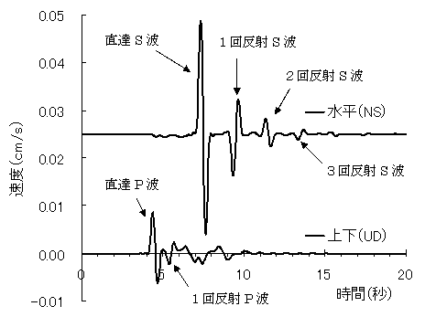
図6.3.28に観測点１における水平（Ｘ方向、NS成分）成分と上下動成分（上向きを＋で表示したUD成分）の速度波形を示す。約５秒に現れるパルス状の上下動が直達Ｐ波、約８秒の大きな振幅の水平動が直達Ｓ波（ＳＨ波）である。水平動には直達Ｓ波の後に約２秒間で徐々に振幅が小さくなるパルス波が見られるが、これは表層と基盤境界の間を重複反射するＳ波である。同様に上下動にもP波の実体波の重複反射する波が見えるが、伝播速度が速いため連続した波形に見える。実体波の反射で説明したように、自由表面での反射波は同位相であるが、固い地盤からの反射波は逆位相となる。このため連続する反射パルス波は１回ごとに位相が逆転している。この例のように震源直上の観測点では実体波は表層内で単純に重複反射するが、観測点が遠方になると実体波は地表と基盤の間を全反射して表層内に閉じ込められ、次の例題のように表面波となって効率的に伝播する。
図6.3.28 観測点直下の地震（点震源１）に対する観測点１の水平動と上下動（モデルは図6.3.27参照）

例題3.3.2（地表に震源がある場合：表面波の伝播）
図6.3.27に示す２層地盤の地表原点に点震源２を置き、実体波と表面波の伝播の様子を調べる（パラメータは点震源１と同じ）。まず図6.3.29にはLove波とRayleigh波の分散曲線とMedium Responseを示す。分散曲線のなかで太線が位相速度、細線が群速度である。図の横軸は振動数（Hz）あり、最も低い振動数で現れる曲線が基本モード、次に高い振動数で現れるのが１次モード、その次は２次モード、以下同様である。位相速度は低振動数ほど大きな値であり、その最大値は基盤のＳ波速度（Vs=3000 m/s）である（但し、Rayleigh波の基本モードだけは基盤を半無限地盤としたときのRayleigh波の位相速度となる）。位相速度は高振動になると表層地盤のＳ波速度（Vs=1500 m/s）に漸近する（但し、Rayleigh波の基本モードは表層地盤を半無限地盤としたときのRayleigh波の位相速度）。一方、群速度は位相速度より常に小さな値であり、図中の矢印で示しているように、ある特定の振動数帯域では表層地盤のＳ波速度より小さい極小値、Medium Responseとの比較より明らかなように表面波が卓越するエアリー相となる。分散曲線から明らかなように、同じモードであれば表面波は一般に低振動数の波が高振動数の波よりも速度が大きい。すなわち始めに長周期の波形が観測され、徐々に短周期の波形が観測される。このような分散は正分散と呼ばれ、逆に短周期から長周期に分散する場合は逆分散と呼ばれる。
図6.3.30(a)にY方向成分であるSH波とLove波を、図6.3.30(b)にX・Z方向成分（Z成分の正符号は上向き）であるP・SH波とRayleigh波を、それぞれ示す（図6.3.27の観測点２～６の速度波形で表示）。地表に震源があるため、表面波が最も効率的に生成し、かつ実体波の幾何減衰は表面波より大きいため、遠距離になるほど表面波が卓越している。同時に表面波が分散しながら伝播する様子が確認できる。
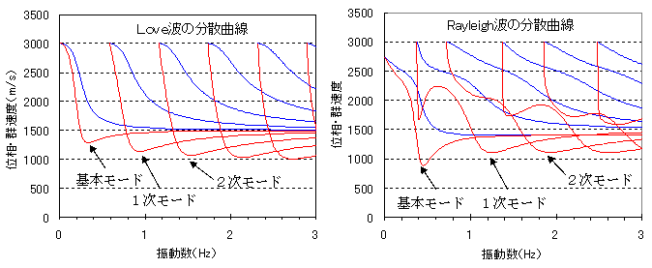

(a) Love波の分散曲線 (b) Rayleigh波の分散曲線

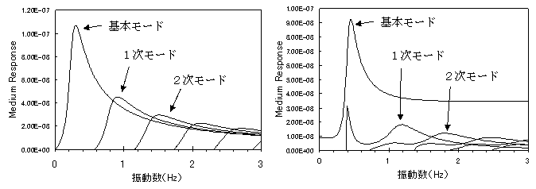

(c) Love波のMedium Response (d) Rayleigh波のMedium Response

図6.3.29 ２層地盤モデルのLove波とRayleig波の分散曲線
（図中、太線が位相速度、細線が群速度）とMedium Response（モデルは図6.3.27参照）

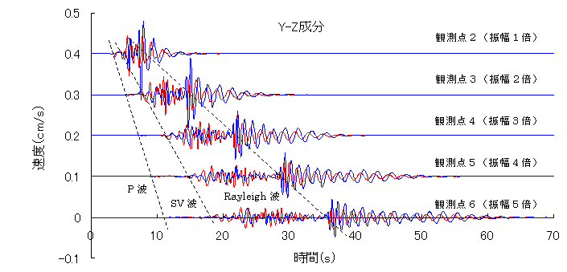
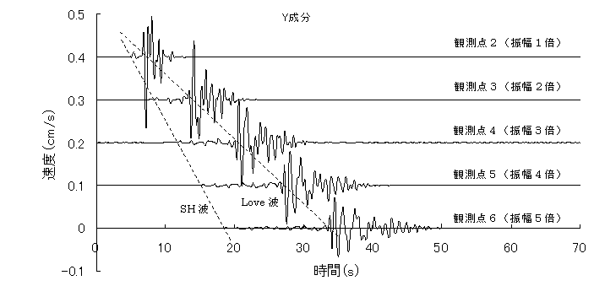

(a) SH波とLove波の伝播（Ｙ方向成分）
(b) P・SV波とRayleigh波の伝播（ＸおよびＺ方向成分）
図6.3.30 実体波と表面波の伝播（モデルは図6.3.27参照）

6.3.3 サイト特性
震源から発生した地震波は、地殻内（地震基盤、Vs=2.5から3 km/s程度以上）を伝播し、Ｑ値による減衰や散乱、層構造地盤による反射・屈折・透過を繰り返し、関東平野などの堆積層（洪積層・沖積層）内に入射して増幅する。堆積層による地盤増幅や、丘や崖地形による地形効果などによる地震動特性をサイト特性（あるいは地盤震動、地盤増幅特性）などと呼ぶ。ここではサイト特性を生じる堆積盆地や沖積平野の成因を理解し、サイト特性のうち表層を平行成層地盤と仮定した場合の実体波の増幅特性や、盆地地盤やがけ地形など不整形地盤による震動特性、表層地盤の非線形特性などを学ぶ。

a．堆積盆地と沖積平野
6.2で説明したように日本列島は主として海洋プレートによる圧縮力を受け、隆起地域である山地と、沈降地域である盆地や平野が形成され、両者の境界部を中心多くの活断層が存在する。沈降地域には約200万年もの長い年月をかけて堆積層が積もり、関東平野や大阪盆地、濃尾平野などの広大な堆積盆地（Sedimentary Basin）が形成された。図6.3.31は関東平野の地震基盤の等深度図であり、堆積層の厚さを意味する。首都圏では２～３ｋｍもの厚い堆積層（洪積層）が存在し、後に説明する堆積層表面波による長周期地震動を発生する。わが国の都市部はほぼ例外なく堆積盆地上に位置している。一方、沖積平野(Alluvial Plain)の形成はずっと新しく、海面の変動などで生成した。図6.3.32は約6000年前の縄文海進の時の海岸線である。当時の気温は現在より数度高く、北極・南極の氷が溶けて海水面が現在より数ｍ高かったと考えられている。図に見られるように荒川や利根川に沿って入り江を形成し、その際に堆積した軟弱層によって東京下町などにみられる沖積層や海岸線に沿って侵食崖などが形成された。さらに、ずっと時代が下り江戸時代以降では東京などの湾岸地域では地盤の埋め立てが進められた。地震の際、沖積層や埋め立て地盤では地震動が増幅し、周辺よりも震度も１・２ランク大きくなることが多く、実際に1923年関東大震災などの際も、下町に地震による被害が集中した¹¹⁾。
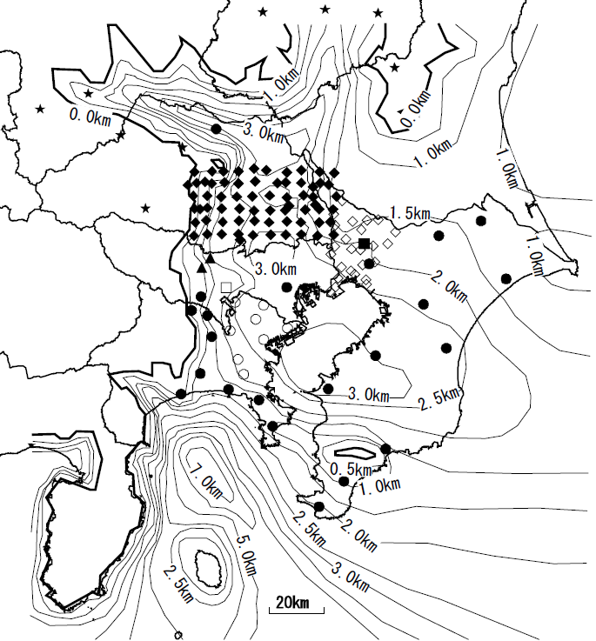
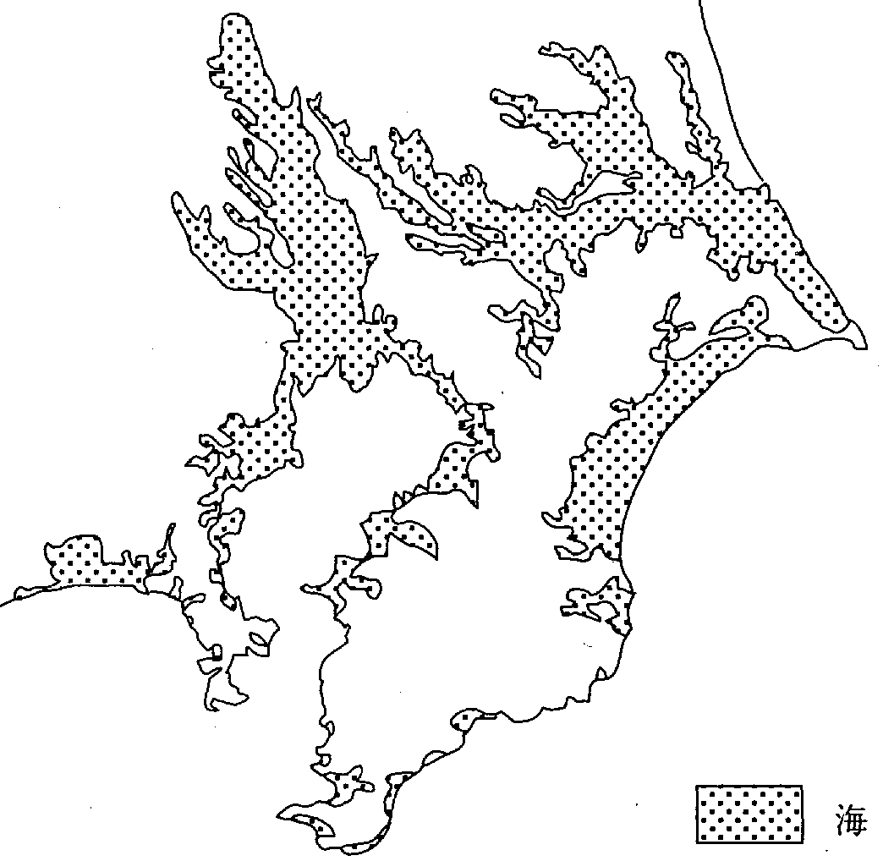

図6.3.31 関東平野の地震基盤の等深度図⁹⁾
図6.3.32縄文海進（約6000年前）による海岸線¹⁰⁾

b．平行成層地盤における実体波の地盤増幅率（１次元重複反射理論）
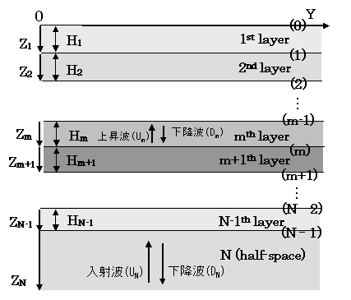
伝播特性で説明したように、基盤から表層に入射する実体波は、スネルの法則によりほぼ鉛直下方から入射する１次元波動で近似できる。そこで図6.3.33に示すように地盤を最表層の第１層から最下層の第N層までの平行成層地盤とする。最も簡単なサイト特性の評価法として、最下層からS波の入射波U_{N}が入力したときの地表面での地震動を重複反射理論によって求める¹²⁾。まずｍ層地盤のSH波による水平変位$V_{m}$とせん断応力$τ_{m}$は(6.2.29)式より次式で与えられる（時間項$e^{−iωt}$は省略）。
図6.3.33 １次元重複反射理論による地盤増幅率
$V_{m}(ω,z)=U_{m}e^{{−iωz}/{\text{Vsm}}}+D_{m}e^{{+iωz}/{\text{Vsm}}}$ (6.3.44a)
$τ_{m}(ω,z)=μ_{m}\frac{∂V_{m}}{∂z}=i{\text{ωρ}}_{m}{\text{Vs}}_{m}\left\{U_{m}e^{{−iωz}/{\text{Vsm}}}−D_{m}e^{{+iωz}/{\text{Vsm}}}\right\}$ (6.3.44b)
ここでｚ座標は図6.3.33に示すように各層の上面を原点とし、下向きを＋側に定義する。従って、U_{m}の項が上昇波、D_{m}の項が下降波を表す。次にｍ層とｍ＋１層の境界では変位と応力が連続であることから次式を得る。
$$V_{m}(z=H_{m})=\left(U_{m}e^{−iω{\text{Hm}}/{\text{Vsm}}}+D_{m}e^{+iω{\text{Hm}}/{\text{Vsm}}}\right)=V_{m+1}(z=0)=\left(U_{m+1}+D_{m+1}\right)$$
$τ_{m}(z=H_{m})=i{\text{ωρ}}_{m}{\text{Vs}}_{m}\left\{−U_{m}e^{−iω{\text{Hm}}/{\text{Vsm}}}+D_{m}e^{+iω{\text{Hm}}/{\text{Vsm}}}\right\}$ $=τ_{m+1}(z=0)=i{\text{ωρ}}_{m+1}{\text{Vs}}_{m+1}\left(−U_{m+1}+D_{m+1}\right)$
上式よりｍ層とm+1層とにおける上昇波と下降波の係数間の関係式が得られる。
$\left\{\begin{matrix}U_{m+1} \\ D_{m+1}\end{matrix}\right\}=\left[A_{m}\right]\left\{\begin{matrix}U_{m} \\ D_{m}\end{matrix}\right\}$ (6.3.45a)
ここで、$\left[A_{m}\right]=\frac{1}{2}\left[\begin{matrix}(1+α_{m})e^{−iω{\text{Hm}}/{\text{Vsm}}} & (1−α_{m})e^{+iω{\text{Hm}}/{\text{Vsm}}} \\ (1−α_{m})e^{−iω{\text{Hm}}/{\text{Vsm}}} & (1+α_{m})e^{+iω{\text{Hm}}/{\text{Vsm}}}\end{matrix}\right]$、 $α_{m}=\frac{ρ_{m}{\text{Vs}}_{m}}{ρ_{m+1}{\text{Vs}}_{m+1}}$ (6.3.45b)
(6.3.45b)式はHaskellの伝達マトリックス¹³⁾と呼ばれる。(6.3.45a)式は第１層から最下層（N層）まで成り立つことから、次式を得る。
$\left\{\begin{matrix}U_{N} \\ D_{N}\end{matrix}\right\}=\left[A_{N−1}\right]\left\{\begin{matrix}U_{N−1} \\ D_{N−1}\end{matrix}\right\}=\left[A_{N−1}\right]\left[A_{N−2}\right]⋯\left[A_{1}\right]\left\{\begin{matrix}U_{1} \\ D_{1}\end{matrix}\right\}≡\left[A\right]\left\{\begin{matrix}U_{1} \\ D_{1}\end{matrix}\right\}$ (6.3.46a)
ここで、$\left[A\right]=\left[\begin{matrix}A_{\text{11}} & A_{\text{12}} \\ A_{\text{21}} & A_{\text{22}}\end{matrix}\right]=\left[A_{N−1}\right]\left[A_{N−2}\right]⋯\left[A_{1}\right]$ (6.3.46b)
次に地表（自由表面）での境界条件を考慮する。ここではτ₁=0であることから(6.3.44b)式より
$U_{1}=D_{1}$ (6.3.47)
である。よって地表での変位は、(6.3.44a)式より
$V_{1}(ω,z=0)=2U_{1}$
となる。従って入射波の振幅U_{N}で基準化した地表での地震動（増幅率、伝達関数）は次式となる。
$H_{1}(ω)=\frac{2U_{1}}{U_{N}}=\frac{2}{A_{\text{11}}+A_{\text{12}}}$ (6.3.48)
H₁は、入射波に対する地盤増幅率（Amplification Factor）と呼ばれる。
一方、ボアホールなどで地中の観測波がある場合、地中観測波で基準化した地表の地震動が定義される。この場合の伝達関数は次式で与えられる。
$H_{2}(ω)=\frac{2U_{1}}{U_{N}+D_{N}}=\frac{2}{A_{\text{11}}+A_{\text{12}}+A_{\text{21}}+A_{\text{22}}}$ (6.3.49)
ここで地中の観測点の位置は最下層（N層）の上面としている。H₂は、地中波に対する地盤増幅率である。
一方、P波（縦波、上下動）に対する地盤増幅率は(6.3.45)式でのVsをVpに置き換えれば、(6.3.48)式および(6.3.49)式より求まる。また減衰は(6.3.40)式に示すQ値により各層に導入する。その際、注意すべきは(6.3.45)式で定義されるHaskellマトリックスでは、振動数ωの増大と共に大きくなる指数関数項が現れ、高振動数で数値的に発散してしまうことである。この問題を解決するために、様々な伝達マトリックスが提案さているので、詳細は文献⁶⁾などを参照されたい。
最も単純な例として、基盤層の上に１層の表層が乗る場合、入射波に対する地盤増幅率の絶対値は(6.3.48) 式から次式で与えられる。
$|H_{1}(ω)|=|\frac{2U_{1}}{U_{2}}|=|\frac{2}{A_{\text{11}}+A_{\text{12}}}|=2/\sqrt{{\text{cos}}^{2}\frac{{ωH}_{1}}{{\text{Vs}}_{1}}+α_{1^{2}}{\text{sin}}^{2}\frac{{ωH}_{1}}{{\text{Vs}}_{1}}}$ (6.3.50)
増幅率が大きくなるのはcosが0になるときであり、減衰を無視した場合、その卓越周期は次式で与えられる。
$\text{Ts}=\frac{4H}{{\text{Vs}}_{1}}⋅\frac{1}{2s−1}$、$(s=1,2,⋯)$ (6.3.51)
(6.3.51)式はS次の卓越周期となる。特に1次の卓越周期（s=1）は４分の１波長則と呼ばれ、最も簡易な地盤の卓越周期の評価法である。さらに卓越周期での増幅率（入射波の振幅に対する地表面での増幅率）は、(6.3.51) 式を(6.3.50)式に用い、
$|H_{1}(ω)|=\frac{2}{α_{1}}=2\frac{ρ_{2}{\text{Vs}}_{2}}{ρ_{1}{\text{Vs}}_{1}}$ (6.3.52)
で計算される。P波に対する卓越周期や増幅率は上式のVsをVpに入れ替えれば求まる。

例題3.3.3（震源が観測点の直下にある場合：実体波の増幅）
図6.3.27に示す２層地盤を対象に、入射波に対するS波とP波の増幅率を図6.3.34(a)に示す。(6.3.51)式よりS波の卓越周期はT₁=４秒（f₁=0.25 Hz）、T₂=1.33秒（f₂=0.75 Hz）、P波の卓越周期はT₁=2秒（f₁=0.5 Hz）、T₂=0.67秒（f₂=1.5 Hz）、であるが、図の値と一致する。同様に(6.3.52)式よりS波の増幅率はH₁=5、P波の増幅率はH₁=4.17、であるが、減衰の影響の小さい１次の卓越周期の値にほぼ等しい。また図6.3.34(b)は、図6.3.27の点震源１に対する観測点１のおける波数積分法による厳密解（図6.3.28）と、重複反射理論による速度波形の比較である。重複反射理論では基盤入射波を求め、これに(6.3.48)式の伝達関数を乗じている。その際、水平動（X成分）にはS波増幅率、上下動にはP波増幅率を乗じた。図より重複反射理論による波形は厳密解による波形とほぼ完全に一致していることが確認できる。震源が観測点の直下に位置するなど、入射波が鉛直入射の実体波と仮定できる場合、重複反射理論は簡便ながら非常に有効な手法であることが分かる。
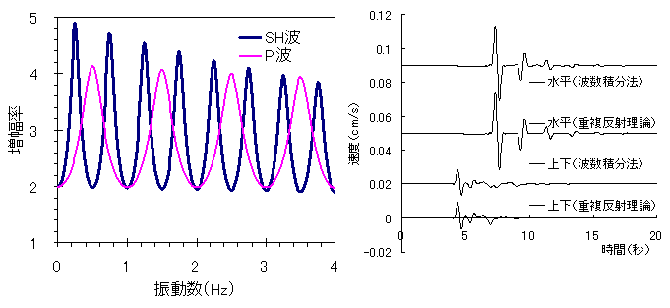

(a) SH波とP波の増幅率 (b) 厳密解と重複反射理論による波形の比較
図6.3.34 ２層地盤の地盤増幅率と合成波形（モデルは図6.3.27の観測点１）

c. 盆地地盤の地震動（盆地端部効果・堆積層表面波・長周期地震動）
現実の地盤は平行成層ではなく、２次元・３次元の不整形地盤である。図6.3.31などに示されるように、特に関東平野や大阪盆地など大規模な堆積盆地や、図6.3.32で示される規模の小さな沖積平野などの盆地形状の地盤では盆地端部効果¹⁴⁾（エッジ効果、Basin Edge Effect）や堆積層表面波¹⁵⁾（Surface Wave in Sedimentary Basin）などの特有な現象を生じる。¹⁴⁾

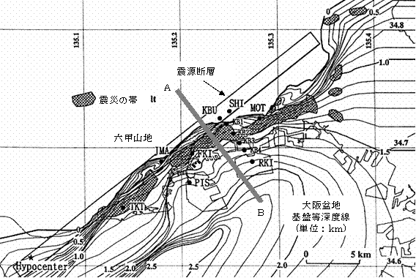

図6.3.35 兵庫県南部地震の断層震源と震災の帯、および大阪盆地の基盤深さ

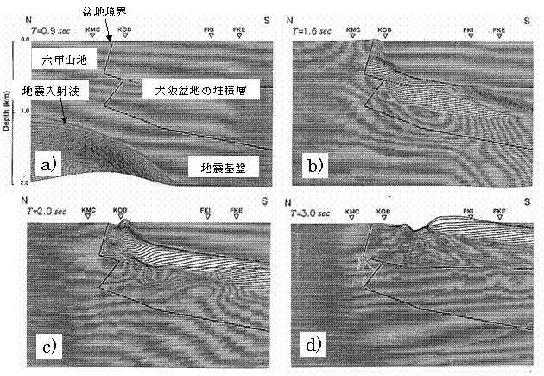

図36.3.34 兵庫県南部地震の大阪盆地北縁（神戸市）における地震動の盆地端部効果^{16）}
（図6.3.33のA-B断面に相当）

盆地端部効果は1995年兵庫県南部地震の際に神戸市で観測された震災の帯が生じた原因のひとつと考えられ、広く知られることとなった¹⁴⁾。図6.3.35に示すように地震の際、神戸市北に位置する六甲山の活断層が震源断層として動いたが、大被害を生じた｢震災の帯｣は、断層の真上でなく六甲山の南側の大阪盆地内で発生した。震災の帯の原因について多くの調査が行われており、その結果、震源特性による指向性パルス波の生成、軟弱な表層地盤による増幅特性、および既存不適格の木造密集地が集中していたこと、に加え、大阪盆地の堆積層による盆地端部効果による地震動の増幅効果が合わさったと考えられている。図6.3.36に盆地端部効果の数値解析例を示す^{16）}。神戸市のある大阪盆地北端では、六甲断層により切り立った盆地境界を形成し、神戸市の位置する大阪盆地は深さ1 km程度の堆積層が堆積している。図6.3.36より盆地内での地震動は、盆地の底部から鉛直に入射する実体波に加え、盆地端部より横から入射する波動（エッジ波、後に表面波となる、同図b））から成っている。盆地端部にごく近い場所では岩盤の拘束により振幅は小さいが、数km離れた位置では両者が同位相で重なり合い（同図c)）、振幅が大きく成する（同図d)）。この盆地端部近くでの地震動の増幅効果が盆地端部効果と呼ばれ、神戸の場合は周期約１秒で卓越する指向性パルスを増幅し、震災の帯を生じた原因の一つと考えられている¹⁴⁾。

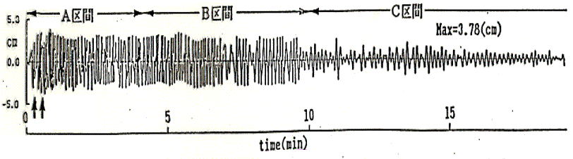

図6.3.37 関東地震の際、東京市本郷において今村式２倍変位計で観測された地震記録¹⁷⁾

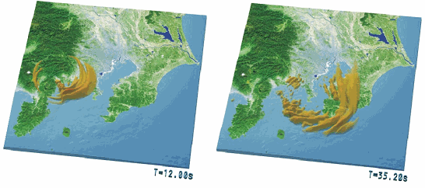

図6.3.38 想定関東地震による関東平野の３次元地震動シミュレーション¹⁸⁾

堆積層表面波とは、堆積盆地内に斜め入射した波動が盆地の堆積層内に閉じ込められ、表面波となりゆっくりと伝播する長周期地震動である¹⁵⁾。巨大地震が発生した際、長周期の地震動が現れることは古くから知られており、例えば1923年関東大震災では図6.3.37に示されるように東京・本郷の東京大学地震研究所にて、振り切れたものの変位計にて継続時間が１０分以上に及ぶ周期８～１０秒の長周期地震動が観測されていた¹⁷⁾。この波形は昭和初期の剛柔論争（耐震性に勝る構造は剛構造か柔構造か、という論争）の際、柔構造が否定された根拠として用いられていた¹⁸⁾。その後、強震観測計が開発され、エルセントロ波のように短周期が卓越する強震記録が蓄積される一方で、1964年新潟地震の川岸町の記録（周期約５秒で卓越、液状化の観測と言われている）、1968年十勝沖地震の八戸港湾の記録（八戸波、周期約３秒で卓越）などの長周期地震動も観測された。さらに1970年代には大阪平野や関東平野を中心に強震記録のアレー観測が行われ、長周期地震動（やや長周期地震動）は盆地内で成長する堆積層表面波であることが明らかになった。これまで生じた長周期地震動による被害例として、1964年新潟地震の新潟市における石油タンクの火災、1983年日本海中部地震の新潟市における石油タンクの溢出、1983年日本海中部地震や1987年長野県西部地震、2003年新潟県中越地震による東京の超高層ビルのエレベーター管制ケーブルの切断事故、1985年メキシコ地震によるメキシコ市の中高層ビルの倒壊、2003年十勝沖地震の苫小牧市の石油タンクの火災、などがある²⁰⁾。現在では、想定される東海・東南海・南海地震などのＭ８級巨大地震による関東平野や大阪平野、濃尾平野など大都市圏における超高層建築や石油タンクの長周期地震動への防災対策が大きな課題となっている。
長周期地震動の作成は、小地震記録をグリーン関数として用いる経験的グリーン関数法や、数値計算による理論的な手法が用いられる（6.4を参照）。数値計算では1990年代以前は震源から観測点までの断面をモデル化した２次元の地盤モデルが主流であったが、現在ではスーパーコンピュータやクラスターコンピュータなどを用いて、３次元の複雑な盆地地盤をモデル化したシミュレーション解析が盛んに行われている。一例として図6.3.38に地球シミュレータを利用した想定関東地震におけるシミュレーション例を示す¹⁸⁾。堆積層表面波の卓越周期は、第１近似として観測点直下の堆積層構造で決定され、例えば首都圏ではラブ波の卓越周期が８秒程度となることが確認されている。しかしながら３次元盆地では、地盤層の傾斜や様々な波動の重なりなどから、震源の方向や深さなどによって卓越周期も複雑に変化することに注意を要する。

d. 地形効果
地表面の崖地形や丘地形により地震動は増幅する。均質な一様地盤の場合、6.3.2で説明したように自由表面により地震動は２倍に増幅するが、崖地形のように1/4無限体の角点では４倍に増幅する。丘地形を考慮した３次元有限要素法による地震動シミュレーションの例を図6.3.39に示す³¹⁾。盆地地盤内の堆積層の震動の場合は周辺が固い岩盤で拘束されるのに対し、丘地形ではプリンのように自由に振動できるため、同じ堆積層構造の場合でも一般に丘地形の方が大きな増幅特性となる。但し、実際の崖地形や丘地形では風化層など複雑な地盤構造の場合が多く、純粋な地形効果の観測は長周期成分を除いて一般に困難であると指摘されている³²⁾。また実際の地震被害は、地形効果よりも軟弱な盛土による増幅特性や、地すべりやがけ崩れなどの被害が顕著である。
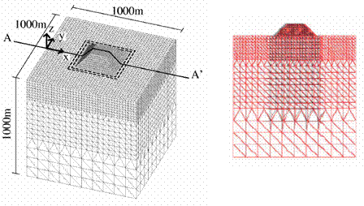

(a) ３次元有限要素モデル (b) 計算結果（T=11.6秒）

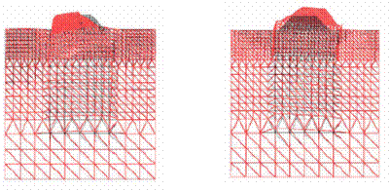

(c) 計算結果（T=17.0秒） (d) 計算結果（T=24.8秒）

図6.3.39 有限要素法による丘地形効果の数値シミュレーション

e. 表層地盤の非線形・液状化
軟弱な表層地盤に強い地震動が入射すると地盤は破壊され非線形現象を生じ、入射した地震動は単純に増大するだけはなく、短周期成分は減少するなど複雑な性状を示す。地盤非線形は通常、地盤剛性の低下（G-γ曲線）と減衰の増大（h-γ曲線）でモデル化され、等価線形モデルであるShakeや、それを改良したDYNEQ（等価線形化法に基づく一次元地震応答解析ソフト）などが公開されている³⁴⁾。一方、2000年建築基準法改正による限界耐力計算には、工学的基盤より上層の非線形地盤増幅が簡易的に考慮されており、その簡易計算プログラムも公開されている³⁵⁾。
一方、地下水位の高い砂質度地盤では強震動により液状化(Liquefaction)が生じる場合がある。液状化とは緩い砂層が水で飽和しているとき、振動により砂粒子の間隙水圧が高まり、砂層全体が液化する現象である。著名な例として図6.3.40に示すように1964年新潟地震では信濃川流域の緩い飽和砂質地盤で大規模な液状化現象が発生し、多くの建物が地盤の支持力を失って不同沈下や傾斜（写真は川岸町のアパートの転倒）を生じ、さらに地盤の側方流動による基礎杭の破壊や落橋などを生じた。図に示すように川岸町では強震記録も得られており、液状化により地震動は短周期成分を失い長周期化している（最近では、この長周期成分は新潟盆地で発生した長周期地震動であるとも言われている）。液状化の解析ソフトとして、YUSAYUSA（有効応力に基づく一次元地震応答解析ソフト）など公開されている³⁴⁾。

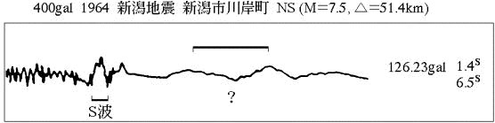
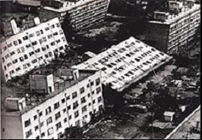
図6.3.40 新潟市川岸町アパートの加速度記録と被害³⁶⁾

